｢ワンちゃんのゴハン｣ セミナー ***試食もあるよ！***
【内 容】
◎ライフステージ（成長期の子犬、成犬、老齢犬など）にあわせて、どんなゴハンを食べさせればいいのか
◎何を・どれだけあげればいいのか
◎「生食」を知っていますか？
◎野生鹿･生食健康法「バランスよくまるごとで与える」
【講 師】越久田 活子/小野池 智香

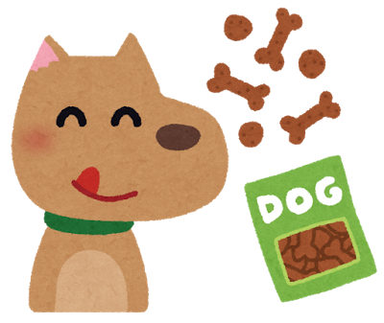
【日 時】2017年7月30日（日曜）
10:00～13:00
【場 所】おくだ動物病院・しつけ方教室ジム（おくだ動物病院横/進盟ルーム横浜の2階）
【参加費】2,000円（税込）

【その他】○ワンちゃんと一緒のセミナーご参加、大歓迎。同伴ご希望の場合はキャリーなどをお持ちください。
○室内履きをご持参ください。
○駐車場ご利用希望の方はご相談ください。
○受講料は当日お支払いください。

【お申込等連絡先】
おくだ動物病院しつけ方教室
TEL 045-933-3691/FAX 045-933-3690
Mail:shitsukekata@oamc.co.jp
2017年7月30日（日）「ワンちゃんのごはん・セミナー」参加申込書

●氏名（よみがな）：
●連絡先TEL：
●連絡先E-Mail：
●同伴犬： 有 ・ 無
●ワンちゃんの名前：
●犬種：
●ワンちゃんの年齢：
●ワンちゃんの性別：
●いま食べているごはん：
●ごはんの回数と量（ｇ）：
●ワンちゃんのごはんについて、特にお知りになりたいことがありましたらご記入ください。

